河原町総合福祉センター活用事業
「たまりばカフェ よっといで！！」の意義と課題
―社会福祉協議会と障がい者就労支援施設の連携による共生社会づくりー

鳥取大学地域学部 久野大地
河原町総合福祉センター所長 山根和恵

１．問題提起
障がいや高齢など分野に関係なく住み慣れた地域で暮らし続けることが当然だというノーマライゼーション理念の浸透とともに、脱施設化や地域生活への移行が大きな課題となっているが、現状では未だ施設への入所を必要としている人々は少なくない。表１より、障がい児・者のうち入所・入院の人数は平成12～4年を境に減少に転じていることが分かるが、入所施設から地域生活への移行は未だ道半ばといえるだろう。

表１ 障害者数の推移について 単位：万人
 |  | 総数 | 在宅 | 入所・入院
 | 平成8年 | ３１７・７ | ３０１・５ | １６・２
身体障害児・者 | 平成13年 | ３５１・６ | ３３２・７ | １８・９
 | 平成18年 | ３６６・３ | ３５７・６ | ８・７
 | 平成7年 | ４１・３ | ２９・７ | １１・６
知的障害児・者 | 平成12年 | ４５・９ | ３２・９ | １３・０
 | 平成17年 | ５４・７ | ４１・９ | １２・８
 | 平成8年 | 約２１７ | ー | ー
精神障害児・者 | 平成14年 | ２５８・４ | ２２３・９ | ３４・５
 | 平成20年 | ３２３・３ | ２９０・０ | ３３・３
出所）『障害者数の推移についてー厚生労働省』参照
※身体障害児・者のうち、在宅者は、厚生省「身体障害児実態調査」及び「身体障害者実態調査」施設入所者は厚生省「社会福祉施設等調査」（平成8年）及び厚生労働省「社会福祉施 設等調査
※知的障害児・者のうち、在宅者は、厚生省「精神薄弱児（者）基礎調査」及び厚生労働省「知的障害児（者）基礎調査」 、施設入所者は、厚生省「社会福祉施設等調査」及び厚生労働省「社会福祉施設等調査」
※精神障害者数は、厚生省「患者調査」及び厚生労働省「患者調査」
http://www.mhlw.go.jp/stf/shingi/2r9852000001y1j0-att/2r9852000001y1ov.pdf#search='%E9%9A%9C%E5%AE%B3%E8%80%85%E6%95%B0%E3%81%AE%E6%8E%A8%E7%A7%BB'
障がい者や高齢者などの生活課題を抱える当事者が、住み慣れた地域で安心して暮らすには、在宅福祉サービスの充実に加えて地域社会自体があらゆる人々を包摂する共生社会となる必要がある。そしてそのためには、当事者と地域社会の人々との交流や社会参加を促進していくことが重要であるが、特に障がい者に関しては一般住民との交流が乏しく、地域活動からも疎外されてしまいがちな傾向もあるため、地域福祉においては障がい者と一般住民との交流促進にもっと力点が置かれる必要があるだろう。
そこで本研究では、鳥取市社会福祉協議会の河原町総合福祉センターが昨年11月に、障がい者を含む住民全般の交流促進を目指して開設した地域交流スペースの「たまりばカフェ よっといで！！」に注目する。この「たまりばカフェ よっといで！！」は、障がい者の就労を通じた社会参加を目指す就労支援施設と、住民の交流と支えあいの促進を目指す社会福祉協議会の連携によって生まれたものであり、社会的使命の異なる両者の協働によって、障がい者と地域住民の交流促進に大きな役割を発揮する可能性があると思われるからである。
となみにこの名称には、「高齢者、障がい者、お父さん、お母さん、子どもたち、お兄さん、お姉さんなど、誰もがちょっと寂しいとき、嬉しいことをおすそ分けしたいとき、誰かと話がしたいとき、自由に集まることができる場所」という思いが込められており、地域住民の気軽な居場所として、多様な人々が集い交流できる場となることを目指している。こうした取り組みは、ノーマライゼーションや共生社会の実現という壮大なプロジェクトにとってはほんの些細な一歩かもしれないが、それでも確実な一歩となりうるという意味で大きな価値があると思われるのである。

２．研究目的
現在、障がい者の社会参加や地域住民との交流を促進するための取り組みとしては、就労支援や情報・コミュニケーション支援、バリアフリーの促進といった従来からの支援に加えて、「コミュニティフレンド」や「コンタクトパーソン」などの新たな実践も始まっている。また、アートを活用して障がい者の社会参加や交流を促進する先駆的な活動を展開している施設もあるが、共生社会の実現を目指すにはやはりこれだけでは不十分である。制度的な支援に加えて、地域における障がい者と地域住民の交流や支えあい、すなわちコミュニティケア論でいうところのCare by the Communityの部分をさらに拡大するとともに、公的なサービスと連携によって公助・共助の重層的な支援を形成することが必要になると考えられる。
しかし、地域における住民の支えあいという点に関しては、表２のように、社会福祉協議会が実施しているサロン活動は高齢者分野に著しく偏りがちであることが分かる。例えば、高齢者を対象としたサロンが全体の8割を占めているのに対し、身体障がい者、知的障がい者、精神障がい者を対象としたサロンの割合の合計は僅か１％に過ぎないのである。

表２ 利用対象者別サロンの設置数（2009年4月）
対象者 | 箇所数 | 割合
高齢者 | 43,714 | 83.1%
身体障がい者 | 225 | 0.4%
知的障がい者 | 161 | 0.3%
精神障がい者 | 153 | 0.3%
子育て家庭 | 4,518 | 8.6%
複合型 | 3,417 | 6.5%
その他 | 445 | 0.8%
合計 | 52,633 | 100%
出所）全国社会福祉協議会 『社協情報ＮＯＲＭＡ』2010．Ｎｏ．235参照

少子高齢化の進展が大きな課題になっている今日において、高齢者への支援は必要不可欠であるが、障がい者の地域生活の促進に向けて一般住民との交流を促進する取り組を強化することも又、高齢者への支援と同様に喫緊かつ重要な課題であり、上記のような実態を早急に克服していくことが求められる。そして、それゆえに、鳥取市社会福祉協議会河原町総合福祉センターが開設した「たまりばカフェ よっといで！！」が地域社会に果たす意義と役割は大きいと思われる。そこで本研究は、①障がい者と一般住民との交流の現状を明らかにするとともに、②「たまりばカフェ よっといで！！」が設立された経緯とその概要を明らかにすることに加えて、③ノーマライゼーション・共生社会の実現を目指す「たまりばカフェ よっといで！！」の成果や意義、そして今後の課題を考察することの3点を研究の目的とする。

３．研究方法
まず、第一の目的である障がい者と一般住民との交流については、鳥取大学生である筆者（久野）が２年次の「地域調査実習」という科目を通じて実施したヒアリングやアンケート調査の結果を用いて現状を明らかにする。この授業は、自分たちの興味関心に応じて複数のグループに分かれ、担当教員の指導を受けながらテーマを設定し、定められた地域で約1年間フィールドワークを行いながら調査結果をまとめ、年度末にその成果を現地で報告するというものである。その際、筆者は鳥取市河原町を中心に、『障がい者の地域生活の現状と課題―知的・精神障がい者の交流の促進に向けて―』というテーマで調査をおこない、障がい者や保護者への聴き取り調査、地域住民へのアンケート調査の結果をもとに提言を導き出した。
第二の目的については、「たまりばカフェ よっといで！」の設立の過程で誰がキーパーソンとなったのか、またそのキーパーソンがどのような役割を果たして開設に至ったか、また実際に開設された「たまりばカフェ よっといで！！」が誰によってどのように運営されているのかを参与観察によって明らかにする。
第三の目的については、「たまりばカフェ よっといで！！」で実際にあった利用者のエピソードの解釈を通じてその社会的意義を考察するとともに、今後のさらなる発展に向けた課題を検討する。

４．成果・課題
（１）障がい者と地域住民との交流の現状―地域調査実習の成果から
①障がい者・保護者へヒアリングから
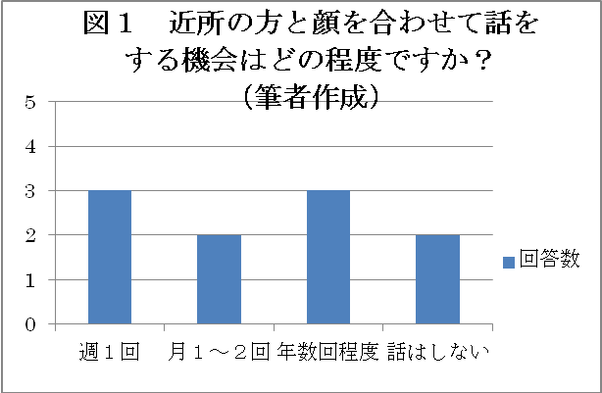
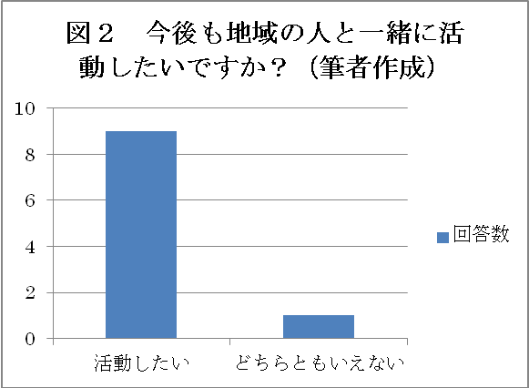
鳥取市河原町にある就労継続支援施設Ｂ型の「あゆみ工房」と、同一法人が運営する「佐治ふれあい作業所」の利用者合計１０人を対象に、近所の方と顔を合わせて話をする頻度や、今後も地域住民と一緒に活動したいかについてヒアリングを実施した。その結果、前者では、「月１～２回以下」と回答した人が１０人中７人もいることが分かる（図１）。また、後者では、「一緒に活動したい」と回答した人が１０人中９人もいることが分かる（図２）。障がい者へのヒアリングから、障がい者と地域住民が交流する機会をもつことができていない、利用者は地域住民と活動したいというニーズをもっているということが明らかになった。現状として、障がい者と地域住民との交流は乏しいが、一緒に活動できる場をつくっていく必要性はあるのである。
障がい者へのヒアリングの結果を受け、障がい者の現状を客観的に把握することや保護者の想いを明らかにすることを目的に、河原町の小・中学校に通う障がい児の母親の会である「ほほえみの会」の方へヒアリングを実施した。その結果、保護者がいなくなってからも周囲の人に助けてもらいながら地域で暮らし続けてほしいという強い想いをもっていることが明らかになった。以上の通り、障がい者の当事者と保護者へのヒアリングの結果を踏まえると、政策的な必要性のみならず当事者自身もまた、障がい者と地域住民との交流を進めていくべきというニーズを持っていることが分かった。

②地域住民へのアンケート調査から
地域における交流を促進するうえでは、障がい者だけでなく、地域住民を対象として、近所に住む障がい者の認知度や障がい者との交流の現状、今後障がい者との交流をどのようにしたいと考えているかなどを把握しておく必要があると考えた。そこで、あゆみ工房が存在する下渡一木地区の７１世帯を対象に対面方式のアンケート調査を実施した。３３世帯から回答をいただき、回収率は４６％だった。

図３（全員）身近な地域にお住まいの知的・精神障がい者をご存知ですか？
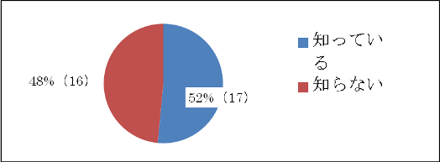
全員を対象に、身近な地域に住んでいる障がい者の認知度を尋ねたところ、知っている方とそうでない方の割合は、約半分ずつだった。

図４（ご存知の方のみ）普段の生活の中で知的・精神障がい者と交流する機会はありますか？
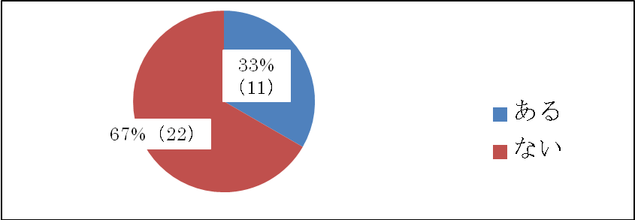
しかし、ご存知の方のみを対象に、障がい者との交流の有無を尋ねてみたところ、３３％の方しか交流がなかった。先程ご存知の方が５２％もいたにも関わらず、交流している方は約3割に減少していた。

図５（ご存知だが交流が無い方のみ）今後知的・精神障がい者と交流したいとお考えですか？
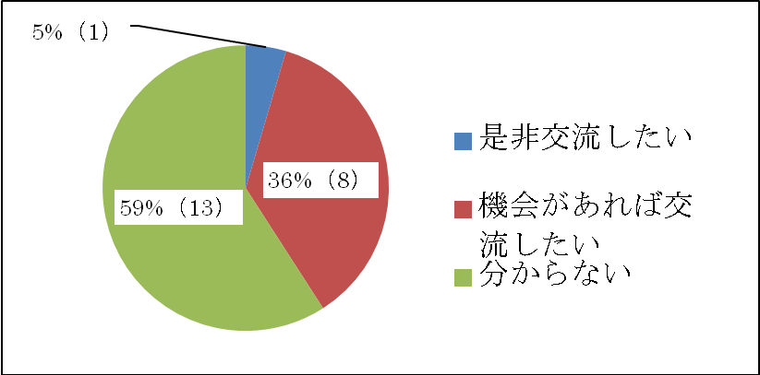

障がい者をしっているが交流が無い方のみを対象に、今後障がい者との交流をどうしたいのか尋ねたところ、合わせて４１％の方から、「ぜひ交流をしたい」「機会があれば交流したい」と前向きな意見を聞くことができた。
以上の結果から、回答者の約半数は身近な地域に住んでいる障がい者を知らず、知っていたとしても、実際には交流の機会をもっていないことが多いこと、しかし障がい者との交流の機会は乏しいが「機会があれば交流したい」という前向きな考えをもった人もすくなからず存在することが明らかになった。また、仕事や家事、体調などを理由に「分からない」という回答を示した人もおり、そのような人たちをどのように巻き込んでいくかが今後の課題であると感じられた。

③地域調査実習の成果（提言）
障がい者、保護者へのヒアリングと地域住民へのアンケート調査をもとに、障がい者と一般住民との交流を促進するためにはどうすればよいかを考えた結果、地域住民と一緒に活動したいというニーズをもっている「あゆみ工房」と、地域住民の交流や支えあいを促進することを使命とする社会福祉協議会が連携して交流の場をつくる必要があるという結論に到達した。そして、「あゆみ工房」のスタッフや河原町総合福祉センターの山根所長に上記の問題意識を投げかけ意見交換をおこなったところ、「あゆみ工房」は日々の仕事をこなすので精一杯であるため、自らが主体となって交流活動を進めることは厳しいが、「食品営業許可」の資格を活かして何かをしたいという考えをもっていた。一方、総合福祉センターとしては高齢者問題だけでなく障がい者問題にも取り組まなければならないという必要性を感じていることや総合福祉センター内に多くの人が集まることができる交流スペースがあることも明らかになった。意見交換からさらに検討を進めた結果、河原町総合福祉センター内にある交流スペースを使い、「あゆみ工房」が料理を提供することで、地域住民と料理を食べながら交流するとよいのではないかという提言にたどり着いた。

（２）「たまりばカフェ よっといで！！」開設の経緯と取り組みの概要
①設立の経緯
こうして、筆者の大学での実習を通じた提案を受け入れていただくことになり、さらに調査を進めた結果、河原町内にも「行くところがない」「気軽に集まることができたら」というニーズが多くの高齢者や障がい者から聞かれること、また、障がいのある方や世代を超えた人々が共に集まる機会もないということが明らかになった。こうして開設への合意形成が進む一方で、鳥取県が平成２４年に実施した「支え愛体制づくり事業」から約１１８万円の補助金を受けることができたことによって、「たまりばカフェ よっといで！！」の設置に弾みがついた。総合福祉センターの隣に公民館あり、また公民館の裏手に「あゆみ工房」があるという優れた立地条件から、地域住民も比較的足を運びやすく、総合福祉センター「あゆみ工房」が連携をとりやすい環境であったことも「よっといで！！」を設立できた大きな要因と言えるだろう。
「よっといで！！」の設立が決まってから、筆者（久野）も加わり地域調査を通して得た問題意識を伝えながら、山根所長が中心となってネットワークを組織した。平成２４年６月頃から、河原町総合福祉センターの山根所長を中心に、開設に向けた検討会が実施され、事業の内容や購入品、協力団体が決定されていくなど準儀を進めた。検討会には、河原町の老人クラブ、河原町総合支所、民生員、あゆみ工房のスタッフ、河原ボランティアの会が参加した。

図６ 「たまりばカフェ よっといで！！」開設の開設に向けたネットワーク
河原町老人クラブ
河原ボランティアの会
民生委員

協力・参加
補助金
鳥取市社会福祉協議会河原町総合福祉センター
就労継続支援施設
あゆみ工房
鳥取県
連携

地域調査実習をとおして提言
久野
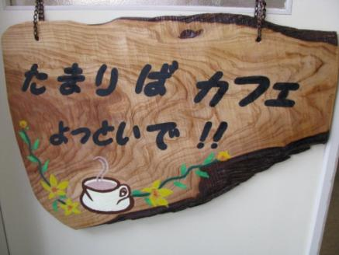
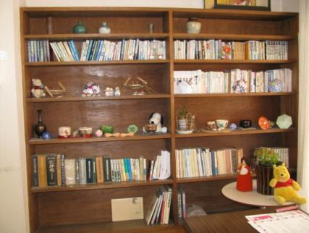
②概要の概要
看板
本を読んでゆっくりくつろぐことができる

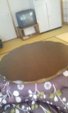
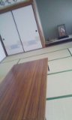
左）こたつを囲んで井戸端会議が可能

右）長机のある和室はミーティングやレクリエーションに利用

○毎週月曜日～金曜日 午前９時～午後３時開設（祝日、１２月２８日～３１日、１月２日～３日は除く）
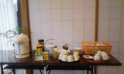
←○セルフサービスカフェ（コーヒー・紅茶など）
○囲碁・将棋コーナー、利用者の作品展示などを実施予定
○参加者の趣味や特技を生かしたレクリエーション
○健康相談、困りごと相談、歯科相談などを実施予定
○月に一度のイベント
（毎月第２火曜日） 参加費２００円＋昼食代３００円
11月に「たまりばカフェ よっといで！！」がオープンし、今までにオープンセレモニーとクリスマスイベントが実施された。
オープンセレモニーでは、河原町の住民による大正琴の演奏、鳥取大学生有志による出し物などがおこなわれ、あゆみ工房の皆さんとボランティアの方が作った昼食を食べた。
また、腰痛や肩こりを解消する運動、頭の体操もした。
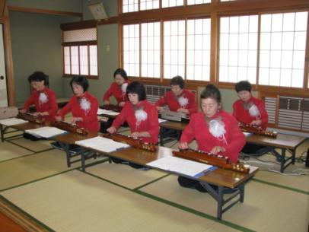
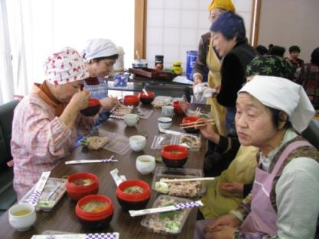
参加者 約３０人 （来賓、あゆみ工房、鳥取大学生、河原ボランティアの会など）
大正琴の演奏
昼食の様子

12月11日開催されたクリスマスイベントでは、独居高齢者の方が中心に参加し、クリスマスに因んで、折り紙でサンタクロースやクリスマスツリーを作った。昼食はあゆみ工房の皆さんが作ったカレーライスや、購入したケーキを食べ、午後は生きがい作りや介護予防に関するお話などを聞いた。
参加者 ２５人程度 （独居高齢者１７、ボランティア３、あゆみ工房など）
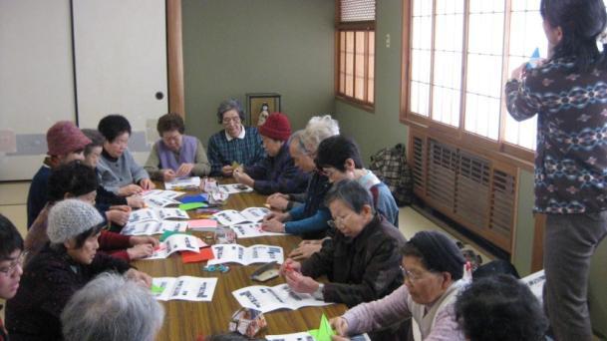
クリスマスツリーの作成風景

（３）「たまりばカフェ よっといで！！」の意義と今後の課題
①取り組みの意義
「たまりばカフェ よっといで！！」の意義を述べるうえで特筆すべきは、１２月のクリスマスイベントにおける折り紙のクリスマスツリー製作での出来事である。
特にクリスマスツリーは製作の手順が難しく、近くにいる人たちで相談しながら完成をめざした。しかし、あゆみ工房の利用者さんの中に黙々と作業をし、誰よりも綺麗なクリスマスツリーを作った人がいた。参加者がクリスマスツリーの製作に悪戦苦闘する中、その利用者さんは作り方を見ただけで自己流にアレンジしてクリスマスツリーを完成させたという。作り方も一から丁寧に教えてくれたということで、注目を集めていた。
このことがきっかけとなって、その利用者さんを講師とした折り紙教室が実施されたことは非常に大きな成果であると考える。障がいがあっても、ただ支援してもらうだけの存在ではなく、周囲の人より優れた能力を持っている場合があるということが実証された。確かに障がいがあることによって、自分ひとりの力ではどうすることもできない困難もたくさんあるだろう。しかし、障がいがあるからといってなにもできないというわけではなく、ただ、できることとできないことの差が大きいだけなのだと私は考える。自分が活躍できる場所を見つけることができたら人はより輝きを放つ。このことはまちがいなく本人の自信にもなったはずである。
あゆみ工房のスタッフの方に話を聞いたところ、日々の作業においては、誰がどんなことが得意でどんなことが苦手なのかを把握できつつあるが、今まで地域住民と一緒に何かをするという機会があまりなかったため、人前に出たときにどんな力を発揮するかや、どんな特技をもっているのかは充分に把握できていないという。利用者さんの才能を発見できたのは、「たまりばカフェ よっといで！！」があったからこそであり、今後も「たまりばカフェよっといで！！」の取り組みを通して障がいを抱えた方がもっている可能性を見出していくことができるのではないかと期待が膨らむ。
他にも、「大勢でご飯を食べるとおいしい」「みんなで何かをするのは楽しい」といった声が聞かれ、久しぶりの再開を喜んでいる様子も見受けられた。やはり地域の活動に参加していくことは、生きがいづくりや仲間づくり、そして共生社会の実現へと繋がっていくのだろう。「たまりばカフェ よっといで！！」は非常に大きな役割を果たしているといえるのではないだろうか。

②今後の課題と展望
総合福祉センター活用事業「たまりばカフェよっといで！！」はまだ発足したばかりの取り組みである。今まで２回のイベントを実施したが、１度目のイベントの参加者は、来賓の方が多く、約３０人が集まり、２度目のイベントの参加者は２５名程度であった。また、一日に３人程度が「たまりばカフェ よっといで！！」を利用しているという。ほぼ毎日誰かが利用しているということで、「たまりばカフェ よっといで！！」が開設されたことによる成果は少しずつ出ているだろう。しかし、まだこの取り組みを知らない住民の方も多いだろう。そこでまず、地域住民への周知が課題である。町報や防災無線による広報を考えている。もっと幅広い年齢層の方に利用していただきたい。
２つ目は、事業を運営していくための費用についてである。現在は、鳥取県からの助成金や月に１度開催されるイベントの参加費、セルフサービスカフェなどによって利用者から得られるお金（金額は任意）でまかなっていくことになっている。しかし、光熱費や今後のイベント開催、消耗品の補充などを考えると、これだけの資金で続けていくのは難しいのではないだろうか。
３つ目は、事業を運営していくうえでの役割分担である。まだ発足したばかりということもあり、誰が、いつ、どのような役割を担うのかという明確な役割分担を考えていく必要がある。
４つ目は、さまざまな団体との連携である。事業を運営していくためには、協力者が必要不可欠だ。とはいえ、協力団体を増やしすぎても、それぞれの役割が不明確になってしまい、うまく機能しない場合が考えられる。協力団体それぞれに何らかのメリットがあるようにしたい。特に、障がい者と地域住民が交流し一緒に活動できるイベントを実施するためには、企画や運営に関する知識をもったプロの手が必要になるだろう。また、当事者のニーズを引き出し、それに沿ってイベントを考えていくことが不可欠である。とにかく、まずは「たまりばカフェ よっといで！！」を現在利用している人や、今後利用する人がどんなことを思っているのか、どんなニーズをもっているのかを把握し、それに沿って運営していく必要がありそうだ。
以上

